МКОУ «Иммунная ООШ»

Классный час
«Расул Гамзатов – сын гор»
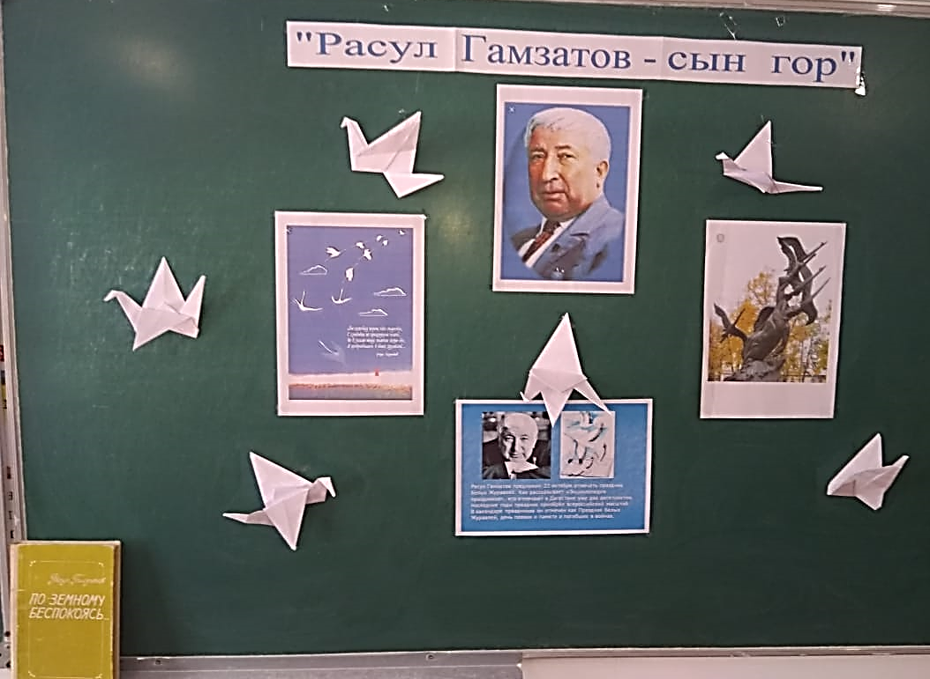
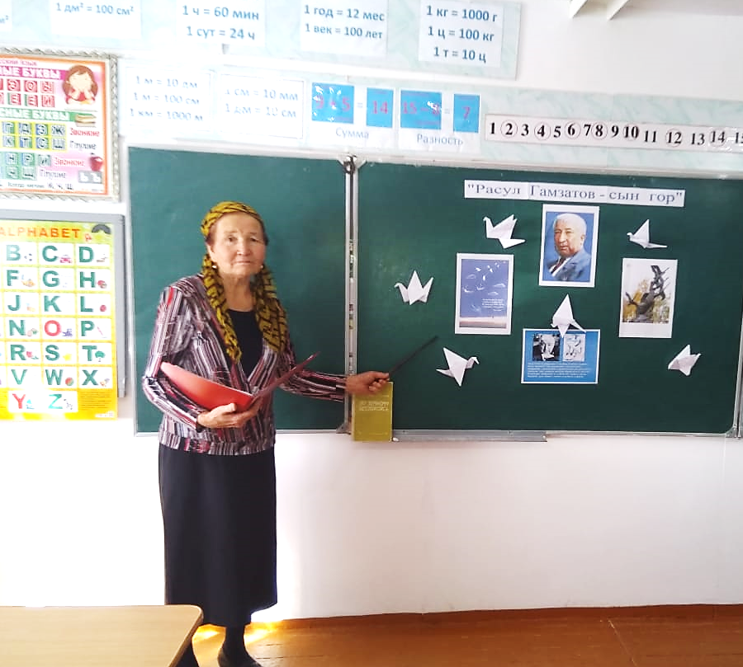
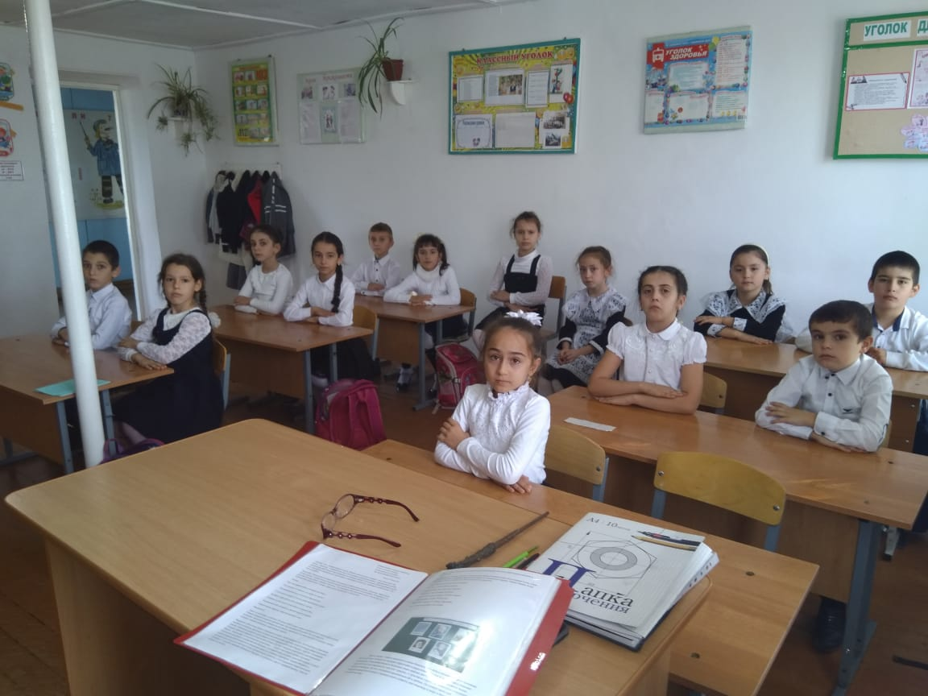
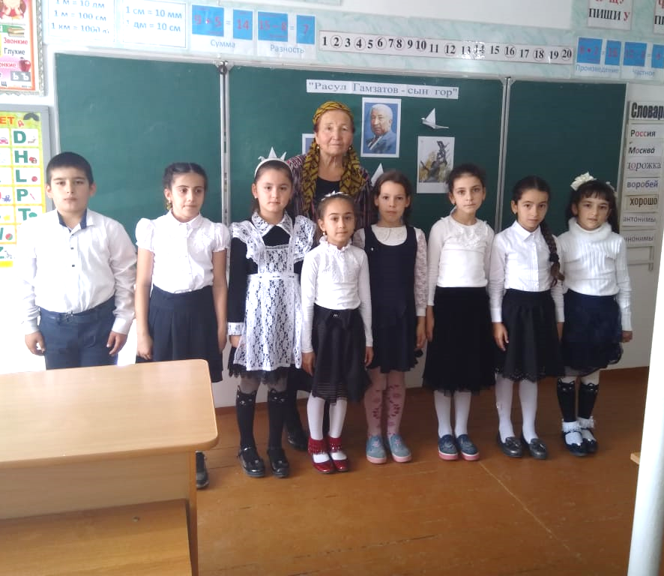
Учитель: Отемова А.И.
2018- 2019 учебный год

Классный час: Расул Гамзатов – сын гор
Цели: ознакомить с жизнью и творчеством Р.Гамзатова; показать многообразие таланта поэта; провести студентов по основным вехам творчеств Р.Гамзатова, привить любовь к Родине, матери, уважение к старшим и сверстникам посредством произведений Р.Гамзатова; эстетическое воспитание студентов.
Ход классного часа
Сегодня наш классный час мы посвящаем знаменитому нашему земляку, народному поэту Дагестана Расулу Гамзатову, чьи стихи вы хорошо знаете, чьи песни вы поете.
Как вы знаете, Расул Гамзатов родился в семье знаменитого поэта Гамзата Цадасы. Он рос как все аульские мальчишки. Но когда он стал знаменитым поэтом, он не оторвался от Дагестана, от своих земляков, он не представляет себя вне Дагестана, он живет для Дагестана, среди нас, для нас. Расул Гамзатов - живая легенда, гордость всего Дагестана.
Расул написал много стихотворений о Родине, дружбе, о любимой матери, о товариществе, Его стихи и все творчество способствует процветанию нашей Родины!
Великий поэт Расул Гамзатов сказал: Дагестан – не просто пестроэкзотическая страна, не просто красивые холмы и гранитные скалы, не только снежные вершины и белые облака. Дагестан – это республика, у которой есть три сокровища.
Выходят трое детей.
Первый ученик: Первое сокровище – земля, горы, равнины. Бесценна для горцев их каменистая земля. Трудна на ней жизнь. Чтобы вырастить на этих камнях что-нибудь, всю жизнь горец таскал на них землю корзинами, в хурджинах, в папахах и даже пригоршнями. Самое доброе пожелание горцев: «Чтобы тесно было колосьям на поле твоем». Самая крепкая клятва горца: «Клянусь этой землей!».
2 ученик: Второе сокровище – вода: реки, родники, озера, море. Недаром в Дагестане говорят: «Очаг – это сердце дома, а родник – сердце аула»
3 ученик: Третье сокровище – люди, их мастерство и свершения. И самым крупным алмазом в этом сокровище Расул Гамзатов считает дружбу трудолюбивого, мужественного дагестанского народа с другими народами страны и земли и его гостеприимство.
Дагестан – страна гор. На склонах гор лепятся аулы. В каждом из них мерилом человеческого достоинства извечно считались мужество и честь. Каждый аул Дагестана чем-нибудь да славен.
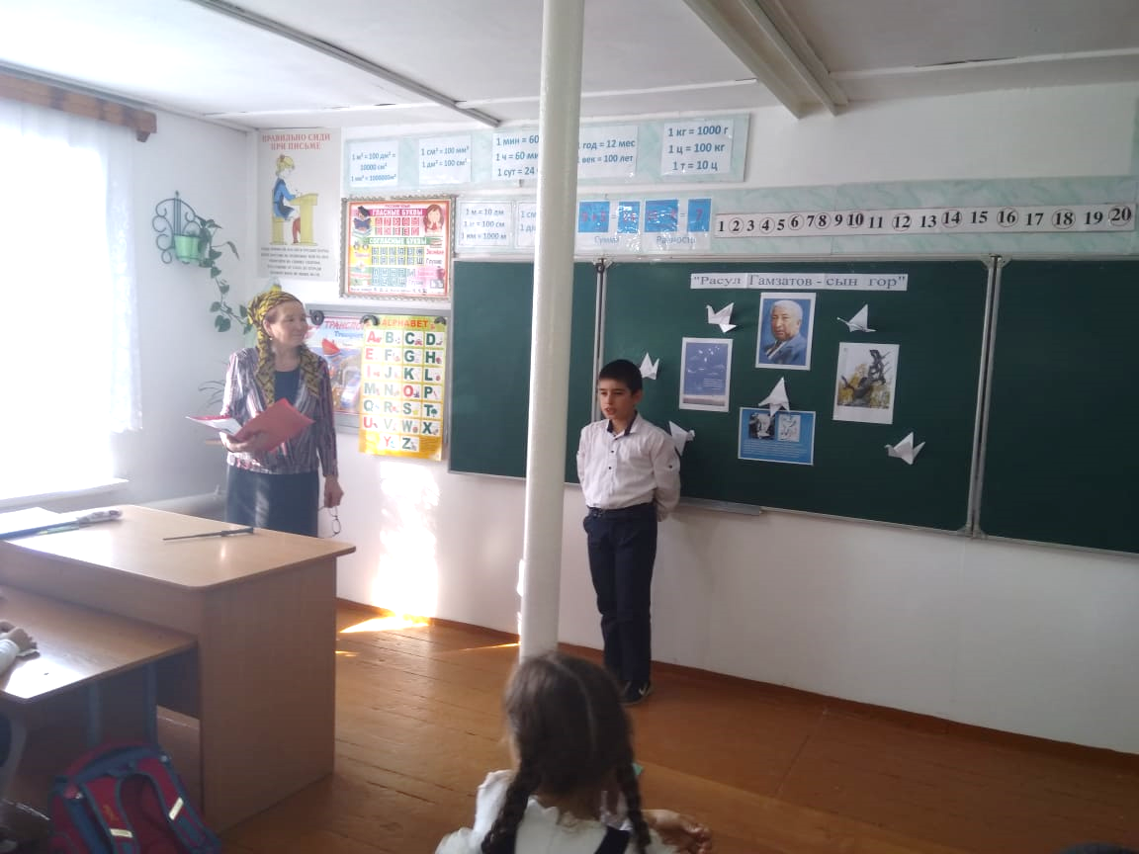
Аул Балхар – гончарным мастерством.
Расул Гамзатов сказал:
Самые прекрасные кувшины
Делают из обычной глины,
Так же, как прекрасный стих
Создают из слов простых.
Кубачи – чеканкой по золоту и серебру.
Тайну кубачинского изделия
Не ищите в нитках серебра.
Носят тайну этого искусства
В сердце кубачинцы – мастера.

Так сказал Расул Гамзатов.
Унцукуль – мастерством насечки и резьбы. Хоть и веселый на ней узор
У тех, кто с нею, печален взор.
Так считает Расул Гамзатов.
Через все творчество поэта красной нитью проходит тема Родины, дружбы, любви и преданности родному краю и своему народу. А главной темой своего творчества он считает Дагестан.
«Дагестан – моя любовь и моя клятва. Моя мольба и моя молитва. Ты один главная тема всех моих книг, всей моей жизни. Когда я пишу о тебе, перо невольно дрожит в моей руке. С его великой судьбой связаны и песни, и боль, и радость его»
Ученик читает стихотворение Расула Гамзатова.
- Дагестан, все, что люди мне дали
Я по чести с тобой разделю,
Я свои ордена и медали
На вершины твои приколю.
- Посвящу тебе звонкие гимны
И слова, превращенные в стих,
Только бурку лесов подари мне
И папаху вершин снеговых!
- Характер гордый твой не стерся
И в речи образность живет.
О, как люблю я сердцем горца
Тебя, мой маленький народ.
- Живешь соседями не сорясь
Ты, сняв свой дедовский кинжал,
Люблю, как сын большой державы,
Тебя, мой маленький народ.
Дети, давайте поговорим о Расуле Гамзатове. (Воспитатель задает вопросы.) Где родился Расул Гамзатов? Кем был его отец? Сколько лет исполнилось Расулу Гамзатову в этом году?

Учитель: Стихи Расула Гамзатова известны не только у нас в Дагестане, но и далеко за ее пределами. Песни на стихи Расула Гамзатова пели Марк Бернес, Лев Лещенко, Иосиф Кобзон, Валерий Леонтьев и многие другие артисты. Пусть голос Расула Гамзатова воспевающий дружбу между народами будет звучать также ярко и уверенно, как он звучал все эти годы.
Замер орел, распростершийся в небе,
Словно крылами весь мир он объемлет,
Руки пошире раскинуть и мне бы,
Всех вас обнять, населяющих землю.
Всех вас живущих на этих просторах,
Всех, кто смеется, горюет и плачет,
Песни такие бы спеть, от которых
Камни становятся шерстью ягнячьей.

Многие его стихи стали песнями. Послушайте песню «Журавли» в исполнении Марка Бернеса.
Белые журавли – это символы чистоты и красоты, к которым должны стремиться все люди.
На доске плакат с песней «Журавли» (дети подпевают).
-Кому посвящена эта песня? (ответы детей)
-Как вы думаете, что означают следующие слова? (расширение словарного запаса, развитие речи).
Клин - сужающийся к своему заостренному концу кусок дерева, металла; фигура в форме треугольника .
На исходе - о том, что кончается, чего почти не осталось; завершение, конец.
Промежуток - пространство или время, разделяющее что-нибудь.
Пора - время, период, срок.
Стая - группа животных одного вида, держащихся вместе.
Сизый- темно-серый с синеватым оттенком.
Мгла- непрозрачный воздух (от тумана, пыли, дыма, сгущающихся сумерек)
Оклик - крикнув, остановить или подозвать.
До сей поры - до этого времени или до этого места.
Полечь - погибнуть, быть убитым.
Замолкнуть - перестать говорить, затихнуть.
Для потомков он оставил такое завещание:
«Мое завещание – в книгах, которые я написал. Оставляю потомкам Дагестан, который и я унаследовал от предков – мой край любви, надежды, радости, землю, красивых девушек, гордых женщин и мужчин. Дагестан – и моя мулатка, и моя Кумари, и мое колесо жизни, и гора моей тревоги – Ахульго. Берегите всё это. Без этого нет ни моей жизни, ни самих родных гор.
Я ничего не забираю туда из этого хорошего, доброго, красивого мира. Потому и прошу – берегите свой Дагестан. Храните и возвеличивайте ещё больше его славное имя. Дагестан – сама ваша жизнь, ваше достоинство и ваша любовь. Нет, не глупы его адаты – дорожите ими и берегите их. Его приметы и символы не дикие – несите их гордо и сохраняйте во славе. Малочисленны его народы – любите их особенной любовью».
В заключение беседы прошу вас послушать стихотворение «Памяти Расула Гамзатова»
Расул Гамзатов – аварский поэт,
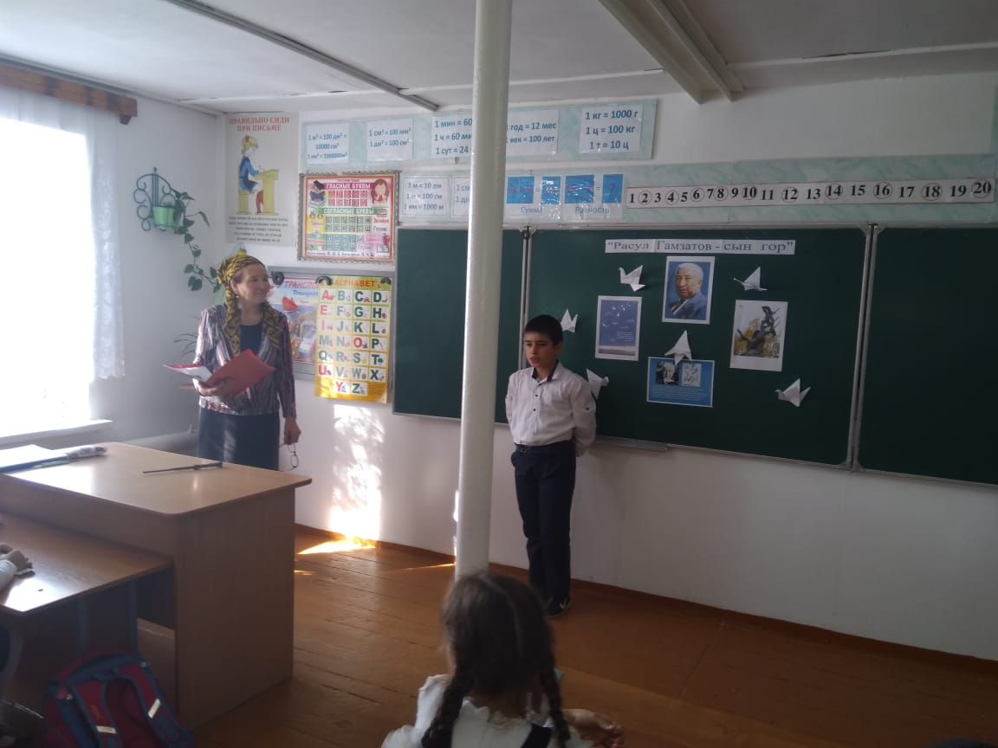
Таких как он не видывал свет.
В далеком и горном Цада он родился:
Он там же учился, затем и женился.
Прошел сквозь огонь и тысячи бед,
Теперь он прославленный в мире поэт.
В стихах воспевал Расул край свой родной,
Который любил он всею душой.
Мы память сохраним о нем,
В своих стихах его мы воспоем.
Он будет жить в сердцах людей,
Как «клин усталых журавлей».

